RELLENO DE NITROGENO LIQUIDO DE EULERCAM

En general, los rellenos de EulerCam se deben hacer antes y después de la noche

Si excepcionalmente, por mal tiempo, no es posible subir al telescopio, es imperativo hacer un relleno cada 20 horas (EulerCam puede mantenerse en temperatura hasta 20 horas si no movimiento del telescopio)

¿Como hacer los rellenos?

- Conectar el tubo de transfer al dewar de la cámara (Si no esta conectado ya)
- Apretar la tuerca con la mano (debe estar apretada, no solo puesta, sino el nitrógeno liquido no llenará correctamente el estanque de la cámara)
- Apretar el botón verde
- Cuando el nitrógeno liquido sale por la terminación blanca al final del tubo de acero, poner el interruptor en posición 0 y volver a ponerlo en posición 1. Eso parará el relleno.

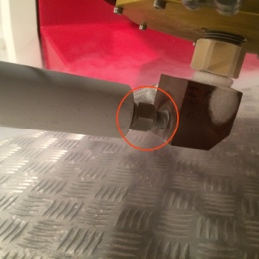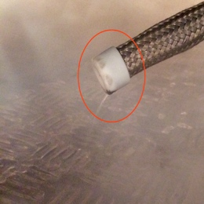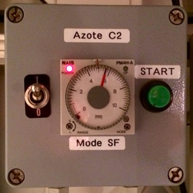

Relleno de la tarde

Cuando el relleno de nitrógeno liquido esta listo, soltar la tuerca, desconectar el tubo de transfer y guardarlo en su lugar de estacionamiento. No olvidar cerrar la seguridad blanca que mantiene el tubo. (Sin cerrar la seguridad blanca, el telescopio no se podrá mover)

Relleno de la mañana

Cuando el relleno de nitrógeno liquido esta listo, dejar el tubo conectándola la cámara

Comentarios

En caso de que la humedad relativa este elevada, la tuerca se puede congelar y no se podrá soltar de la cámara. En este caso existe dos soluciones, esperar mas o menos 30 minutos hasta que se descongele o usar el secador de pelo ubicado detrás de la mesa elevadora en el piso del telescopio (no mucho, para no calentar el estanque).

